5. Условия хранения и эксплуатации.  5.1. Транспортировка, хранение и эксплуатация изделия должны осуществляться в соответствие с ГОСТ 16371 «Мебель. Общие технические условия».  5.2. Оберегайте мебель от механических повреждений, не допускайте длительного контакта поверхности мебели с жидкостями. При случайном попадании жидкости на мебель – немедленно удалите жидкость сухой мягкой тканью.  5.3. Для очистки мебели пользуйтесь специальными средствами без абразивных материалов.  5.4. Место установки мебели не должно располагаться вблизи отопительных приборов, сырых и холодных стен, под воздействием прямых солнечных лучей.  5.5. Санитарную обработку изделия проводить мягкой влажной тканью, смоченной раствором хлорамина. Допускается использование раствора средства «Хлорамин Б» с добавлением синтетического моющего средства типа «Лотос» в количестве 50г на 10л раствора. Рекомендуемая температура раствора – 35°С. Периодичность обработки – до 2 раз в сутки.  6. Гарантийные обязательства.  6.1. Гарантийный срок эксплуатации изделия – 12 месяцев, при условии выполнения требований, перечисленных в п.5.  6.2. При приобретении изделия через розничную торговую сеть, гарантийный срок исчисляется со дня продажи.  6.3. За изделия с механическими повреждениями, полученными при транспортировке, предприятие ответственности не несет.  6.4. При соблюдении правил эксплуатации, средний срок службы изделия составляет 10 лет.  7. Адрес изготовителя:  факт. 606016 Нижегородская область г. Дзержинск  Ул. Студенческая д.28 пом.34  ООО «МЕДТОРГМЕБЕЛЬ»  Тел./факс (8313)25-35-78  Сайт: medtorgmebel.supl.biz  Заводской номер:  Дата изготовления _____________ 20__г.  Упаковщик___________________________  1. Назначение продукции.  Стол предназначен для обустройства рабочего места специалиста.  2. Основные технические характеристики.  3.Комплект поставкистола на опорах.  Внимание!: Фирма-изготовитель оставляет за собой право вносить конструктивные изменения, связанные с внедрением новых материалов и технологий, направленные на повышение качества изделий.  4. Инструкция по сборке.  Для сборки потребуется крестовая отвертка и ключ винтовых стяжек (входит в комплект).  4.1. Распаковать компоненты стола. |  | Паспорт  Стол для кабинета врача  СК 2/02  (на цоколе)  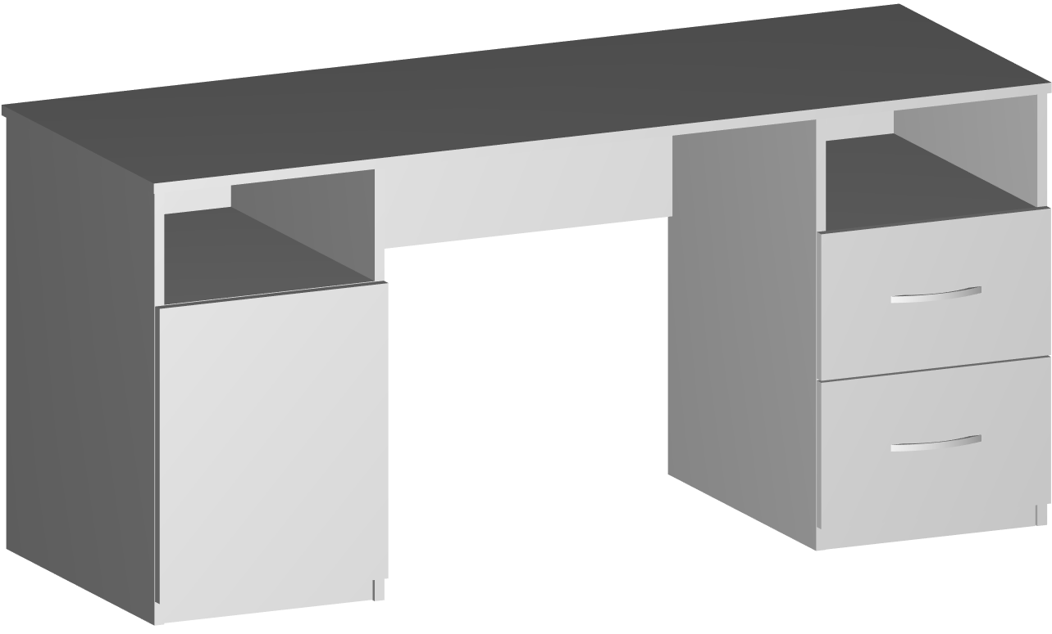  ГОСТ 16371-14  Декларация о соответствии:  ЕАЭС N RU Д-RU.РА01.В.00841/21 от 8.04.2021 г.  г. Дзержинск.  4.2. Собираем правую тумбу. При помощи ключа 19 винтовыми стяжками 15  соединить две боковые стенки 2 с дном тумбы 3 и цоколем 25. При помощи отвертки саморезами 18 прикрепить направляющие 22 к боковым стенкам 2, прижав направляющие к фасаду. При помощи эксцентриковых стяжек 17 соединить панель 7 с боковыми стенками 2.  Собираем ящик. При помощи ключа 19 и винтовых стяжек 15 соединить боковые стенки ящика 20 с задней стенкой и фальш-панелью ящика 6.  Положить без перекоса подсобранный ящик на ровную поверхность лицевой стороной вниз. Гвоздями 23 с шагом 100 мм закрепить дно ящика 21.  Собираем тумбу левую. При помощи ключа 19 винтовыми стяжками 15  соединить две боковые стенки 2 с дном тумбы 3 и панелью 7 и цоколем 25. Установить на дверку 9 шарнирные петли 12, закрепив их саморезами 18. Закрепить саморезами 18 на правой боковой стенке тумбы 2 планки петель 12 по месту. При помощи регулировочных винтов шарнирных петель 12 отрегулировать положение и величину зазоров дверки 9.  4.3. При помощи ключа 19 евровинтами 15 соединить заднюю панель стола 26и задние панели тумб 5 с тумбами.  4.4. Ввернуть ножки эксцентриковых стяжек 17 в отверстия столешницы 1, установить столешницу на подсобранный каркас стола и зафиксировать ее эксцентриковыми стяжками 17.  4.5. Положить без перекоса подсобранный каркас стола на ровную поверхность столешницей вниз.  При помощи гвоздей установить подпятники  4.6. Поставить стол в исходное положение. При помощи винта 14 закрепить ручк 11 на дверку 9 и на фасады ящиков 4. Установить внутри тумбы полкодержатели 13 и поставить полку 8. Установить ящики по месту и при необходимости отрегулировать фасады регулировкой направляющих.  4.7. Установить заглушки эксцентриковых 17 и винтовых 15 стяжек.  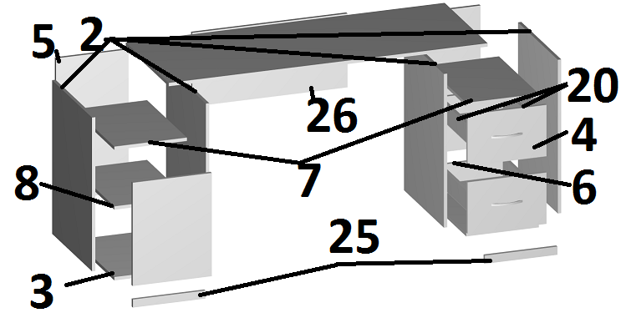
  Габаритные размеры, мм |  |  | Масса, кг  не более
  высота | ширина | г | Масса, кг  не более
  750 | 1500 |  | 0  70
  № п/п | Наименование (размеры, мм) | Кол-во, шт.
  1 | Столешница (1500х600) | 1
  2 | Стенка боковая (730*520) | 4
  3 | Дно тумбы( 520*328) | 2
  4 | Фасад ящика (216*358) | 2
  5 | Задняя стенка тумбы(644*328) | 2
  6 | Задняя панель ящика ( | 7  *150)  4
  7 | Панель ниши (503*328) | 2
  8 | Полка съемная (500*326) | 1
  9 | Дверка (435*358) | 1
  10 | Подпятники | 8
  11 | Ручка | 3
  12 | Петля накладная | 2
  13 | Полкодержатели | 4
  14 | Винт М4х20 | 2
  15 | Евровинт | 40
  16 | Заглушка | 40
  17 | Эксцентриковая стяжка | 8
  18 | Саморез 3,5*1 | 24
  19 | Ключ винтовой стяжки | 1
  20 | Боковая стенка ящика (450*150) | 4
  21 | Дно ящика ДВПО (448*300) | 2
  22 | Направляющие L 450, комплект | 2
  23 | Гвозди 1*15 | 52
  24 | Шуруп 4*35 | 4
  25 | Цоколь (328*70) | 2
  26 | Задняя панель стола (760*350) | 1

